Дата принятия | 24.03.2015
Дата опубликования | 27.03.2015
Номер документа | 7/2
Наименование документа | О внесении изменений в решение Челябинской городской Думы от 09.10.2012 № 37/13 «Об утверждении Правил землепользования и застройки муниципального образования «Челябинский городской округ» и о признании утратившими силу отдельных решений Челябинской город
Статус | Действует
Номер заседания | 7
Номер созыва | 1
О внесении изменений в решение Челябинской городской Думы от 09.10.2012 № 37/13
«Об утверждении Правил землепользования и застройки муниципального образования
«Челябинский городской округ» и о признании утратившими силу отдельных решений
Челябинской городской Думы» в части территории микрорайона № 42 жилого района № 10
Северо-Западного планировочного района в Центральном районе города Челябинска
(градостроительная зона 05 02)
В соответствии с Градостроительным кодексом Российской Федерации, федеральными законами от 29 декабря 2004 года № 191-ФЗ «О введении в действие Градостроительного кодекса Российской Федерации», от 06 октября 2003 года № 131-ФЗ «Об общих принципах организации местного самоуправления в Российской Федерации», Уставом города Челябинска
Челябинская городская Дума первого созыва
Р Е Ш А Е Т:
1. Внести изменения в решение Челябинской городской Думы от 09.10.2012 № 37/13 «Об утверждении Правил землепользования и застройки муниципального образования «Челябинский городской округ» и о признании утратившими силу отдельных решений Челябинской городской Думы» в части территории микрорайона № 42 жилого района № 10 Северо-Западного планировочного района в Центральном районе города Челябинска (градостроительная зона 05 02) (приложение).
2. Внести настоящее решение в раздел 6 «Градостроительство» нормативной правовой базы местного самоуправления города Челябинска.
3. Ответственность за исполнение настоящего решения возложить на заместителя Главы Администрации города по вопросам градостроительства В.С. Передерия.
4. Контроль исполнения настоящего решения поручить постоянной комиссии городской Думы по градостроительству и землепользованию (А.В. Барышев).
5. Настоящее решение вступает в силу со дня его официального опубликования.

Глава города
(Председатель городской Думы) С.И. Мошаров

ПРИЛОЖЕНИЕ
к решению Челябинской городской Думы
от 24.03.2015 №7/2
Вносимые изменения в Правила землепользования и застройки муниципального образования "Челябинский городской округ"
Граница  внесения  изменений | Характер  вносимых  изменений | Номер градостроительной  зоны | Номера и виды территориальных зон
 |  |  | действующее зонирование | с учетом  изменений
Часть территории микрорайона № 42 жилого района №10 Северо-Западного планировоч ного района в Центральном районе города Челябинска | Изменить границы территориальных зон: 40, 79 | 05 02 | 05 02 33 К32  05 02 35 В11  05 02 36 В11  05 02 37 В11  05 02 38 В11  05 02 39 В11  05 02 40 В11  05 02 41 Б24  05 02 79 А14 | 05 02 33 К32  05 02 35 В11  05 02 36 В11  05 02 37 В11  05 02 38 В11  05 02 39 В11  05 02 40 В11  05 02 41 Б24  05 02 79 А14
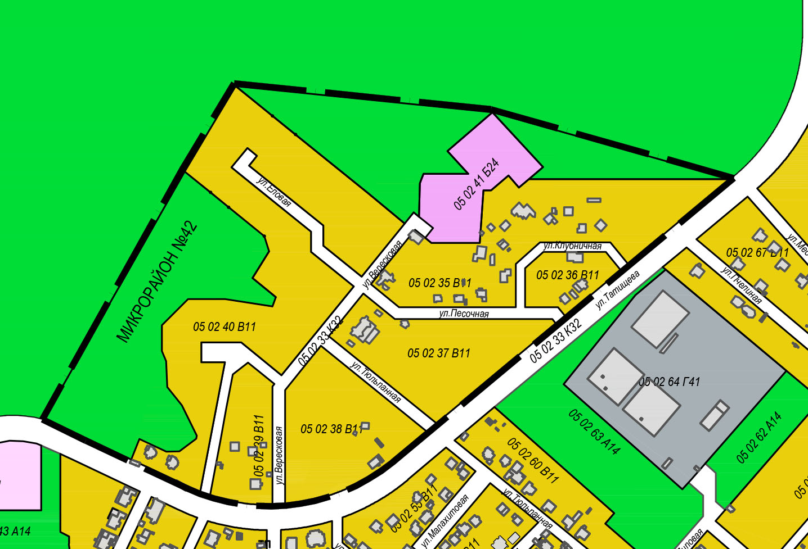
Глава города
(Председатель городской Думы) С.И. Мошаров

